Hệ thống quản lý bán hàng có tích hợp AI - Nhóm 10
ĐẶC TẢ YÊU CẦU ỨNG DỤNG – V1.0

NỘI DUNG

1. GIỚI THIỆU CHUNG 3
1.1 Mục đích 3
1.2 Phạm vi 3
1.3 Các định nghĩa, thuật ngữ, từ viết tắt 3
1.4 Tài liệu tham khảo 3
2. MÔ TẢ TỔNG QUAN ỨNG DỤNG 4
2.1 Mô hình Use case 4
2.2 Danh sách các tác nhân và mô tả 4
2.3 Danh sách Use case và mô tả 4
2.4 Các điều kiện phụ thuộc 5
3. ĐẶC TẢ CÁC YÊU CẦU CHỨC NĂNG (FUNCTIONAL) 6
3.1 UC-001_Đăng nhập và phân quyền 6
3.1.1 Mô tả Use Case UC-001 6
3.1.2 Biểu đồ 8
3.2 UC-002_Quản lý tài khoản và phân quyền 9
3.2.1 Mô tả Use Case UC-002 9
3.2.2 Biểu đồ 10
3.3 UC-003_Quản lý khu vực,vị trí đỗ và loại xe 10
3.3.1 Mô tả Use Case UC-003 10
3.3.2 Biểu đồ 11
3.4 UC-004_Ghi nhận xe vào 11
3.4.1 Mô tả Use Case UC-004 11
3.4.2 Biểu đồ 13
3.5 UC-005_Ghi nhận xe ra và tính phí 13
3.5.1 Mô tả Use Case UC-005 13
3.5.2 Biểu đồ 14
3.6 UC-006_Theo dỗi chỗ trống theo khu vực 15
3.6.1 Mô tả Use Case UC-003 15
3.6.2 Biểu đồ 16
3.7 UC-007_Tra cứu lượt gửi xe 16
3.7.1 Mô tả Use Case UC-007 16
3.7.2 Biểu đồ 17
3.8 UC-008_Quản lý vé tháng 17
3.8.1 Mô tả Use Case UC-008 17
3.8.2 Biểu đồ 18
3.9 UC-009_Xem thống kê vận hành 19
3.9.1 Mô tả Use Case UC-003 19
3.9.2 Biểu đồ 20
3.10 UC-010_AI sinh báo cáo lưu lượng 20
3.10.1 Mô tả Use Case UC-010 20
3.10.2 Biểu đồ 21
3.11 UC-011_AI hỏi đáp dữ liệu bãi xe 21
3.11.1 Mô tả Use Case UC-011 21
3.11.2 Biểu đồ 22
3.12 UC-012_AI gợi ý bố trí nhân sự 23
3.12.1 Mô tả Use Case UC-003 23
3.12.2 Biểu đồ 24
4. CÁC THÔNG TIN HỖ TRỢ KHÁC 24

GIỚI THIỆU CHUNG

Mục đích
Mục đích: Tài liệu SRS chuẩn hóa các yêu cầu đã được xác nhận từ project.md, Requirements QA và Project Plan cho Hệ thống quản lý bãi đỗ xe có tích hợp AI. Tài liệu là đầu vào cho thiết kế, phát triển và kiểm thử; các điểm chưa có đủ thông tin được giữ ở trạng thái TBD/OQ, không được xem là yêu cầu chính thức.

Phạm vi
Phạm vi: quản lý khu vực, vị trí đỗ, loại xe/phương tiện, xe vào-ra, vé, phí, chỗ trống, tra cứu, vé tháng hoặc khách quen, thống kê lưu lượng/doanh thu/khung giờ cao điểm; AI sinh báo cáo, hỏi đáp dữ liệu và gợi ý bố trí nhân sự. Ngoài phạm vi hiện tại: camera, OCR, QR, cổng thanh toán, IoT, mobile và AI nâng cao (ASM-001, chưa xác nhận).
Đối tượng sử dụng tài liệu: nhóm phát triển Nhóm 10 (Đinh Tiến Mạnh - trưởng nhóm; Tạ Văn Đức), người xác nhận nghiệp vụ bãi đỗ (TBD), và người dùng nghiệp vụ gồm quản lý, nhân viên bãi xe.

Các định nghĩa, thuật ngữ, từ viết tắt
Thuật ngữ dùng trong tài liệu được liệt kê ở bảng dưới; 'TBD' nghĩa là chưa đủ thông tin để đặc tả chính thức; 'OQ' là câu hỏi mở; 'ASM' là giả định chưa xác nhận.
STT | Thuật ngữ, từ viết tắt | Giải thích | Ghi chú
1 | AI | Trí tuệ nhân tạo hỗ trợ phân tích dữ liệu bãi đỗ | Source-confirmed
2 | SRS | Software Requirements Specification | Tài liệu này
3 | TBD/OQ/ASM | Chưa xác định / câu hỏi mở / giả định | Cần xác nhận

Tài liệu tham khảo
STT | Tên tài liệu | Ghi chú
1 | project.md | Nguồn chính về phạm vi, chức năng, AI, dữ liệu
2 | 02_GenAI_SoftwareDevelopment_requirements-qa.docx | Nguồn QA, ambiguity, assumption, OQ
3 | 01_GenAI_SoftwareDevelopment_project-plan.docx | Đối chiếu tiến độ, KT1-KT3, kiểm thử/AI

MÔ TẢ TỔNG QUAN ỨNG DỤNG

Mô hình Use case
Mô hình Use Case tổng quát (dạng mô tả): Quản lý và Nhân viên bãi xe tương tác với đăng nhập/phân quyền, quản lý dữ liệu bãi xe, ghi nhận xe vào-ra, tính phí, theo dõi chỗ trống, tra cứu, vé tháng/khách quen và thống kê. Quản lý sử dụng các chức năng AI để phân tích dữ liệu hệ thống.
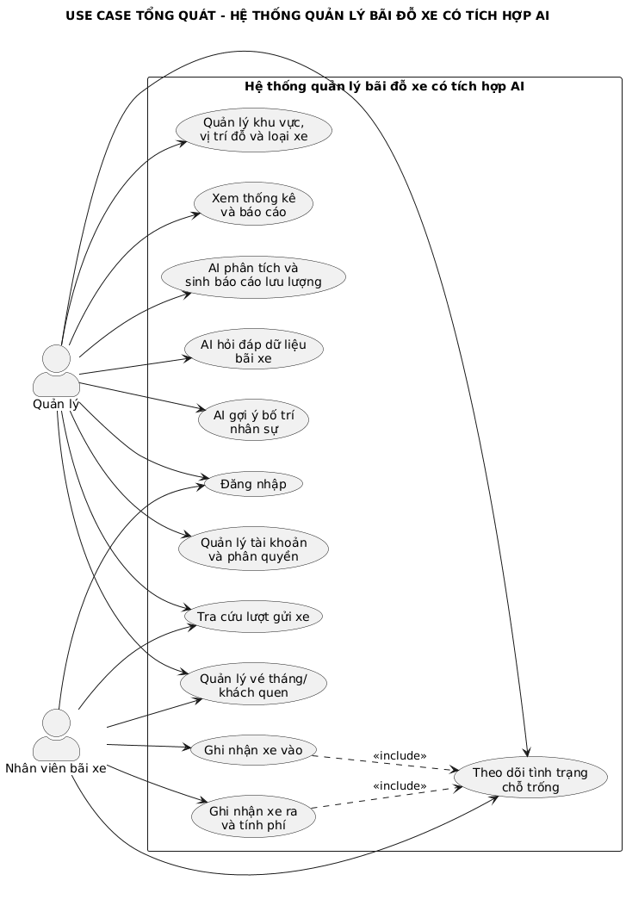

Danh sách các tác nhân và mô tả
Tác nhân | Mô tả tác nhân | Ghi chú
Quản lý | Theo dõi vận hành, dữ liệu, thống kê và sử dụng AI phân tích. | Đã xác nhận theo project.md
Nhân viên bãi xe | Ghi nhận nghiệp vụ xe vào-ra và thao tác được cấp quyền. | Đã xác nhận theo project.md
Người phê duyệt nghiệp vụ | Xác nhận yêu cầu/quy tắc còn mở. | TBD; không phải actor sản phẩm

Danh sách Use case và mô tả
ID | Tên Use case | Mô tả ngắn gọn Use case | Chức năng | Độ ưu tiên
UC-001 | Đăng nhập và phân quyền | Xác thực người dùng và áp dụng quyền theo vai trò. | FR-001 | Cao
UC-002 | Quản lý đăng nhập và phân quyền | Quản lý tài khoản, vai trò và quyền truy cập | FR-002 | Cao
UC-003 | Quản lý khu vực đỗ xe | Quản lý dữ liệu danh mục bãi đỗ. | FR-003 | Cao
UC-004 | Ghi nhận xe vào | Ghi nhận phương tiện, vé và thời gian vào. | FR-004 | Cao
UC-005 | Ghi nhận xe ra và tính phí | Ghi nhận thời gian ra và tính phí theo loại xe/thời gian. | FR-005 | Cao
UC-006 | Theo dõi tình trạng chỗ đỗ | Theo dõi chỗ trống theo khu vực. | FR-006 | Cao
UC-007 | Tra cứu lượt gửi xe | Tra cứu theo biển số hoặc thời gian. | FR-007 | Trung bình
UC-008 | Quản lý vé tháng/khách quen | Quản lý thông tin vé tháng hoặc khách quen. | FR-008 | Trung bình
UC-009 | Xem thống kê và báo cáo | Xem lưu lượng, doanh thu, khung giờ cao điểm. | FR-009 | Trung bình
UC-010 | AI hỗ trợ sinh báo cáo | Nhận báo cáo lưu lượng theo ngày/tuần/tháng/năm. | FR-010 / AIR-001 | Trung bình
UC-011 | AI hỗ trợ hỏi đáp dữ liệu | Hỏi đáp phân tích tình trạng bãi xe. | FR-011 / AIR-002 | Trung bình
UC-012 | AI hỗ trợ ra quyết định vận hành | Đưa ra đề xuất về nhân sự, phân bổ vị trí hoặc vận hành bãi | FR-012 / AIR-003 | Thấp

ĐẶC TẢ CÁC YÊU CẦU CHỨC NĂNG (FUNCTIONAL)

UC-001_Đăng nhập và phân quyền

Mô tả Use Case UC-001
Mã UC | UC-001 | Phiên bản | 1.0
Tên UC | Đăng nhập và phân quyền
Người tạo | Nhóm 10 — Đinh Tiến Mạnh, Tạ Văn Đức | Ngày tạo | 14/08/2026
Tác nhân | Quản lý; Nhân viên bãi xe
Mục đích | Cho phép người dùng truy cập các chức năng theo vai trò được cấp.
Tiền điều kiện | Người dùng có thông tin đăng nhập; hệ thống sẵn sàng. Quy tắc tài khoản chi tiết: Cần kiểm chứng.
Khởi tạo | Người dùng yêu cầu đăng nhập.
Hậu điều kiện | Người dùng được cấp quyền tương ứng hoặc không được truy cập.
Luồng sự kiện
Luồng sự kiện chính | 1. Người dùng cung cấp thông tin đăng nhập.  2. Hệ thống tiếp nhận và xác thực thông tin.  3. Hệ thống xác định vai trò được cấp.  4. Hệ thống cho phép truy cập chức năng phù hợp và thông báo kết quả.
Luồng sự kiện thay thế (phụ) | A1: Thông tin không hợp lệ — hệ thống thông báo không thể xác thực; Use Case kết thúc.  A2: Không có quyền chức năng — hệ thống từ chối truy cập chức năng đó.
Luồng sự kiện mở rộng | Không xác định luồng mở rộng riêng; các hành vi điều kiện được ghi tại Luồng thay thế.
Ngoại lệ | E1: Không thể truy xuất dữ liệu xác thực — hệ thống thông báo lỗi, không tạo phiên truy cập.

Biểu đồ
- Sơ đồ tuần tự:
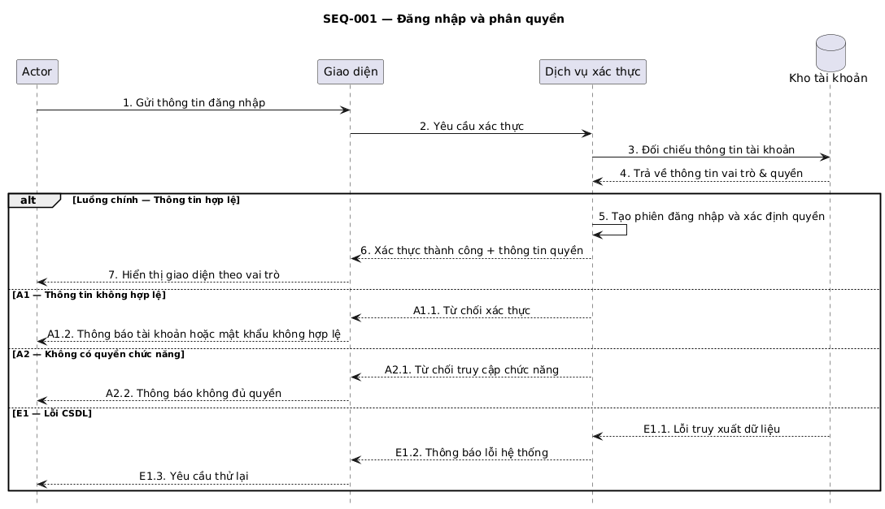
- Sơ đồ hoạt động:
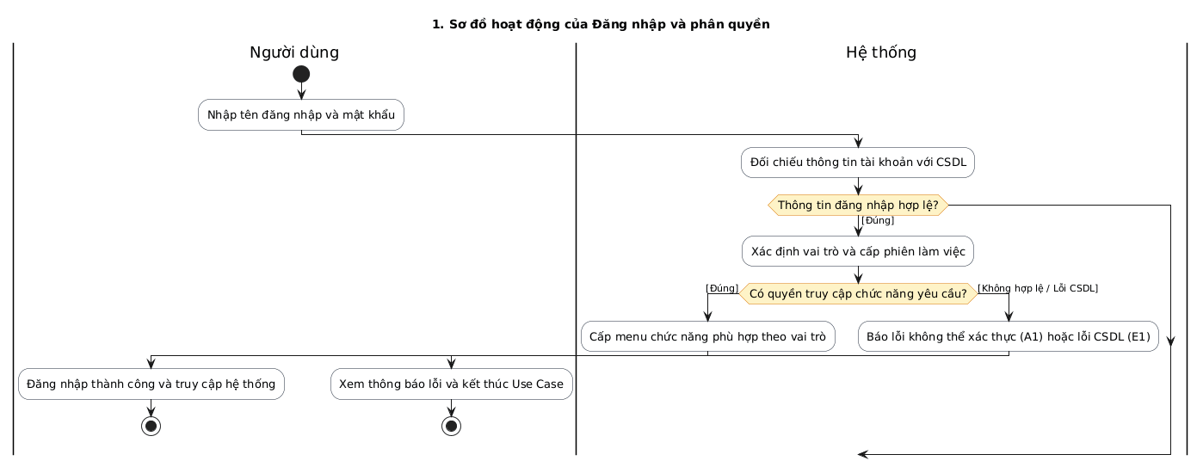

Không kèm biểu đồ implementation trong SRS; luồng được đặc tả tại bảng Use Case.

UC-002_Quản lý tài khoản và phân quyền

Mô tả Use Case UC-002
Mã UC | UC-002 | Phiên bản | 1.0
Tên UC | Quản lý tài khoản và phân quyền
Người tạo | Nhóm 10 — Đinh Tiến Mạnh, Tạ Văn Đức | Ngày tạo | 14/08/2026
Tác nhân | Quản lý
Mục đích | Cho phép duy trì tài khoản hoặc quyền theo vai trò nếu chức năng được phê duyệt.
Tiền điều kiện | Quản lý đã đăng nhập và có quyền phù hợp.
Khởi tạo | Quản lý yêu cầu quản lý tài khoản/quyền.
Hậu điều kiện | Cấu hình tài khoản/quyền được cập nhật nếu dữ liệu hợp lệ.
Luồng sự kiện
Luồng sự kiện chính | 1. Quản lý chọn thao tác quản lý tài khoản/quyền.  2. Hệ thống hiển thị thông tin được phép quản lý.  3. Quản lý cung cấp thay đổi.  4. Hệ thống kiểm tra quyền, lưu thay đổi và thông báo kết quả.
Luồng sự kiện thay thế (phụ) | A1: Dữ liệu thay đổi không hợp lệ — yêu cầu điều chỉnh.  A2: Actor không có quyền — từ chối thao tác.
Luồng sự kiện mở rộng | Không xác định luồng mở rộng riêng; các hành vi điều kiện được ghi tại Luồng thay thế.
Ngoại lệ | E1: Không thể lưu thay đổi — hệ thống thông báo lỗi và không xác nhận cập nhật.

Biểu đồ
- Sơ đồ tuần tự:
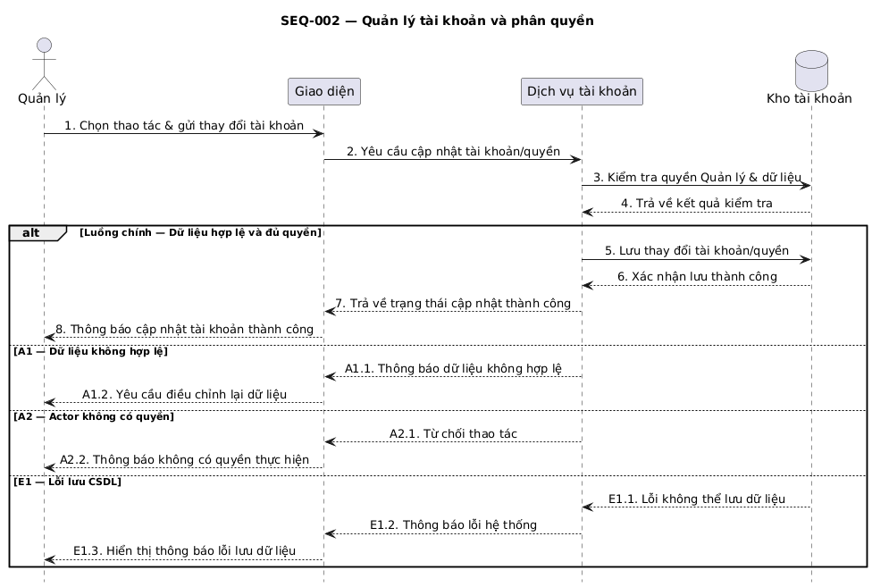
- Sơ đồ hoạt động:
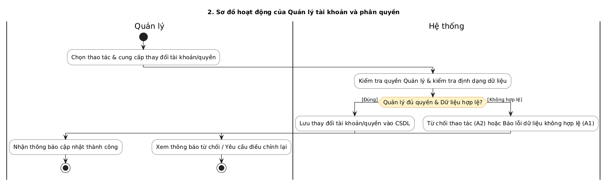

UC-003_Quản lý khu vực,vị trí đỗ và loại xe

Mô tả Use Case UC-003
Mã UC | UC-003 | Phiên bản | 1.0
Tên UC | Quản lý khu vực, vị trí đỗ và loại xe
Người tạo | Nhóm 10 — Đinh Tiến Mạnh, Tạ Văn Đức | Ngày tạo | 14/08/2026
Tác nhân | Quản lý
Mục đích | Duy trì dữ liệu khu vực, vị trí đỗ và loại xe.
Tiền điều kiện | Quản lý đã đăng nhập và có quyền phù hợp.
Khởi tạo | Quản lý yêu cầu thêm, xem, sửa hoặc xóa dữ liệu danh mục.
Hậu điều kiện | Dữ liệu danh mục được cập nhật hoặc giữ nguyên khi thao tác không hợp lệ.
Luồng sự kiện
Luồng sự kiện chính | 1. Quản lý chọn loại dữ liệu danh mục và thao tác.  2. Hệ thống hiển thị dữ liệu hiện có hoặc biểu mẫu phù hợp.  3. Quản lý cung cấp hoặc chỉnh sửa dữ liệu.  4. Hệ thống kiểm tra, cập nhật dữ liệu và thông báo kết quả.
Luồng sự kiện thay thế (phụ) | A1: Dữ liệu thiếu/sai — yêu cầu bổ sung hoặc điều chỉnh.  A2: Xóa dữ liệu có ràng buộc — quy tắc xử lý cần kiểm chứng.
Luồng sự kiện mở rộng | Không xác định luồng mở rộng riêng; các hành vi điều kiện được ghi tại Luồng thay thế.
Ngoại lệ | E1: Không thể lưu hoặc truy xuất dữ liệu — hệ thống thông báo lỗi.

Biểu đồ
- Sơ đồ tuần tự:
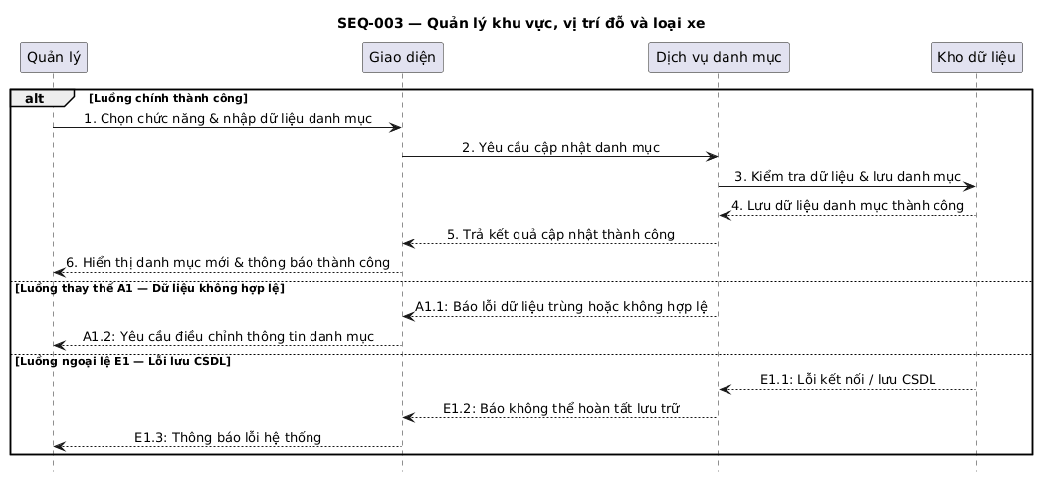
- Sơ đồ hoạt động:
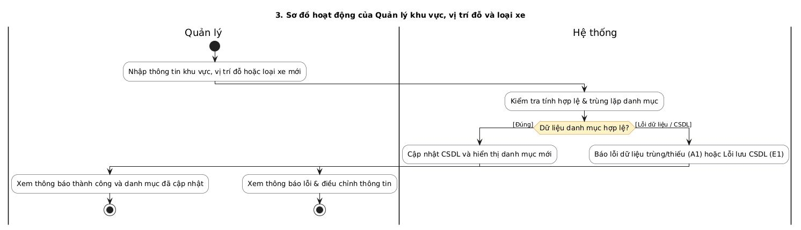

UC-004_Ghi nhận xe vào

Mô tả Use Case UC-004
Mã UC | UC-004 | Phiên bản | 1.0
Tên UC | Ghi nhận xe vào
Người tạo | Nhóm 10 — Đinh Tiến Mạnh, Tạ Văn Đức | Ngày tạo | 14/08/2026
Tác nhân | Nhân viên bãi xe
Mục đích | Ghi nhận một lượt xe vào bãi cùng vé và thời gian gửi.
Tiền điều kiện | Nhân viên đã đăng nhập, có quyền thao tác; dữ liệu danh mục cần thiết sẵn có.
Khởi tạo | Xe đến bãi và nhân viên thực hiện ghi nhận.
Hậu điều kiện | Lượt xe vào, vé và thời gian vào được ghi nhận; chỗ trống được theo dõi.
Luồng sự kiện
Luồng sự kiện chính | 1. Nhân viên chọn ghi nhận xe vào.  2. Hệ thống hiển thị thông tin cần ghi nhận.  3. Nhân viên cung cấp thông tin phương tiện, vé và thời gian vào.  4. Hệ thống kiểm tra, lưu lượt xe vào và vé liên quan.  5. Hệ thống cập nhật theo dõi chỗ trống và thông báo thành công.
Luồng sự kiện thay thế (phụ) | A1: Dữ liệu phương tiện/vé/thời gian thiếu hoặc sai — yêu cầu điều chỉnh.  A2: Không xác định được vị trí phù hợp — thông báo không thể hoàn tất; quy tắc cần kiểm chứng.
Luồng sự kiện mở rộng | Không xác định luồng mở rộng riêng; các hành vi điều kiện được ghi tại Luồng thay thế.
Ngoại lệ | E1: Không thể lưu dữ liệu — hệ thống thông báo lỗi, không xác nhận lượt xe vào.

Biểu đồ
- Sơ đồ tuần tự:
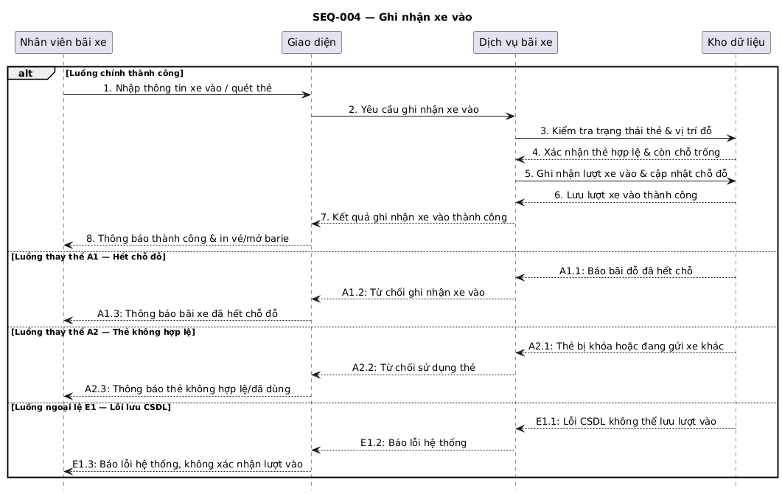
- Sơ đồ hoạt động:
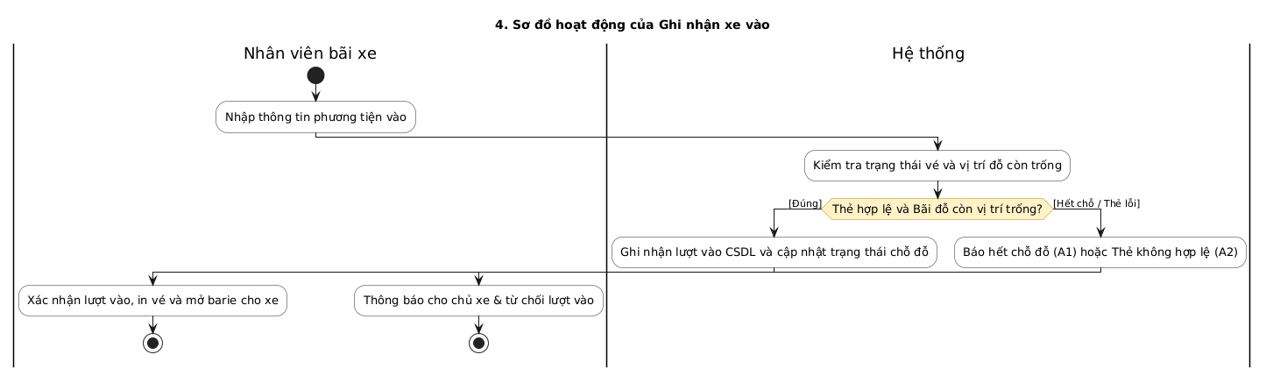

UC-005_Ghi nhận xe ra và tính phí

Mô tả Use Case UC-005
Mã UC | UC-005 | Phiên bản | 1.0
Tên UC | Ghi nhận xe ra và tính phí
Người tạo | Nhóm 10 — Đinh Tiến Mạnh, Tạ Văn Đức | Ngày tạo | 14/08/2026
Tác nhân | Nhân viên bãi xe
Mục đích | Hoàn tất lượt gửi xe bằng cách ghi nhận xe ra, thời gian gửi và phí.
Tiền điều kiện | Nhân viên có quyền; có lượt gửi xe cần xử lý.
Khởi tạo | Xe rời bãi.
Hậu điều kiện | Lượt gửi được ghi nhận xe ra và phí theo quy tắc xác nhận; chỗ trống được theo dõi.
Luồng sự kiện
Luồng sự kiện chính | 1. Nhân viên chọn ghi nhận xe ra và cung cấp thông tin xác định lượt gửi.  2. Hệ thống truy xuất lượt gửi tương ứng.  3. Nhân viên xác nhận thời điểm xe ra.  4. Hệ thống xác định thời gian gửi và tính phí theo loại xe/thời gian.  5. Hệ thống lưu kết quả, cập nhật chỗ trống và hiển thị kết quả.
Luồng sự kiện thay thế (phụ) | A1: Không tìm thấy lượt gửi — thông báo không tìm thấy; Use Case kết thúc.  A2: Dữ liệu thời gian không hợp lệ — không tính phí, yêu cầu kiểm tra.  A3: Không xác định được mức phí — không hoàn tất lượt gửi.
Luồng sự kiện mở rộng | Không xác định luồng mở rộng riêng; các hành vi điều kiện được ghi tại Luồng thay thế.
Ngoại lệ | E1: Không thể lưu kết quả — hệ thống thông báo lỗi, không xác nhận hoàn tất.

Biểu đồ
- Sơ đồ tuần tự:
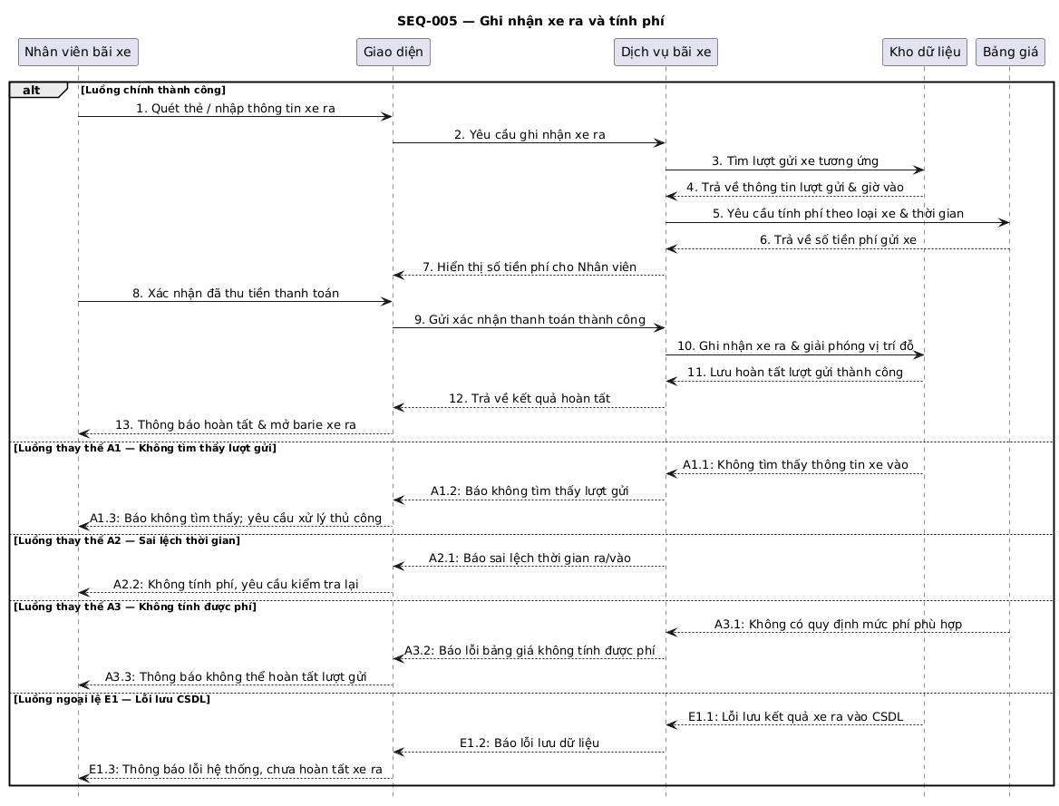
- Sơ đồ hoạt động:
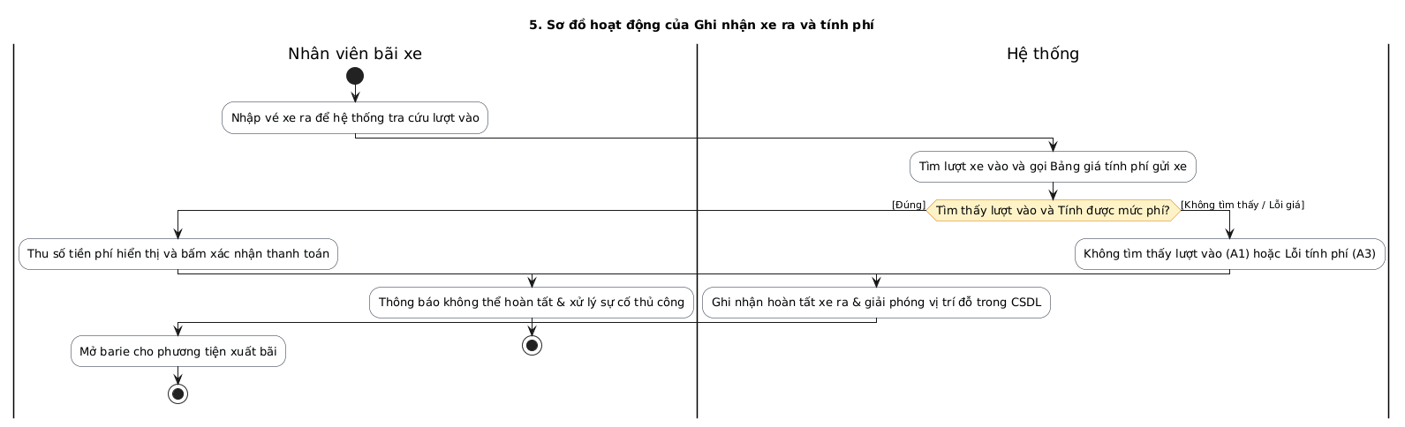

UC-006_Theo dỗi chỗ trống theo khu vực

Mô tả Use Case UC-003
Mã UC | UC-006 | Phiên bản | 1.0
Tên UC | Theo dõi chỗ trống theo khu vực
Người tạo | Nhóm 10 — Đinh Tiến Mạnh, Tạ Văn Đức | Ngày tạo | 14/08/2026
Tác nhân | Quản lý; Nhân viên bãi xe
Mục đích | Cung cấp thông tin chỗ trống theo khu vực cho người dùng được cấp quyền.
Tiền điều kiện | Actor đã đăng nhập và có quyền phù hợp.
Khởi tạo | Actor yêu cầu xem tình trạng bãi đỗ.
Hậu điều kiện | Actor nhận được thông tin chỗ trống theo khu vực hiện có.
Luồng sự kiện
Luồng sự kiện chính | 1. Actor chọn xem chỗ trống.  2. Hệ thống lấy thông tin khu vực/vị trí theo dữ liệu hiện có.  3. Hệ thống tổng hợp chỗ trống theo khu vực.  4. Hệ thống hiển thị kết quả.
Luồng sự kiện thay thế (phụ) | A1: Không có dữ liệu khu vực phù hợp — thông báo không có dữ liệu.  A2: Trạng thái vị trí chưa xác định — chỉ hiển thị dữ liệu có thể xác định và cảnh báo phù hợp.
Luồng sự kiện mở rộng | Không xác định luồng mở rộng riêng; các hành vi điều kiện được ghi tại Luồng thay thế.
Ngoại lệ | E1: Không thể truy xuất dữ liệu — hệ thống thông báo lỗi.

Biểu đồ
- Sơ đồ tuần tự:
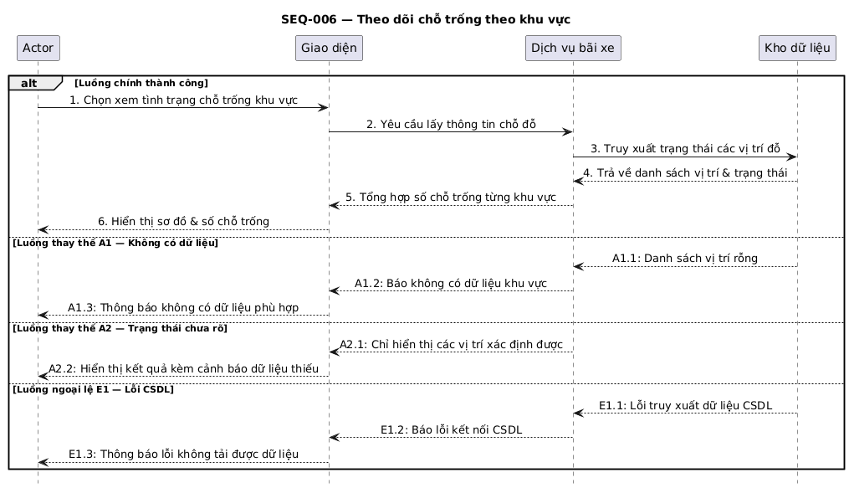
- Sơ đồ hoạt động:
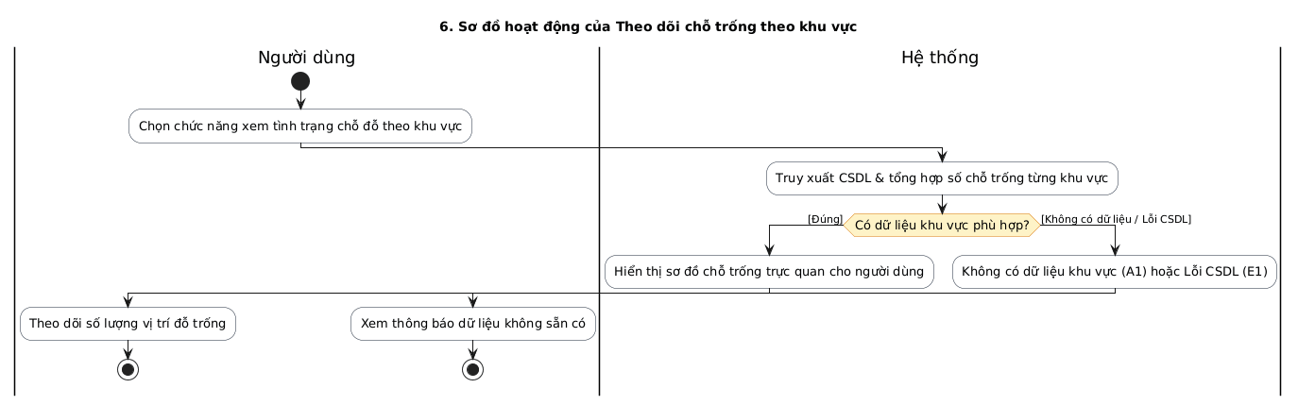

UC-007_Tra cứu lượt gửi xe

Mô tả Use Case UC-007
Mã UC | UC-007 | Phiên bản | 1.0
Tên UC | Tra cứu lượt gửi xe
Người tạo | Nhóm 10 — Đinh Tiến Mạnh, Tạ Văn Đức | Ngày tạo | 14/08/2026
Tác nhân | Quản lý; Nhân viên bãi xe
Mục đích | Tìm các lượt gửi xe theo biển số hoặc thời gian.
Tiền điều kiện | Actor đã đăng nhập và có quyền phù hợp.
Khởi tạo | Actor yêu cầu tra cứu.
Hậu điều kiện | Lượt gửi phù hợp được hiển thị hoặc có thông báo không có kết quả.
Luồng sự kiện
Luồng sự kiện chính | 1. Actor chọn tra cứu.  2. Actor cung cấp biển số hoặc thời gian.  3. Hệ thống kiểm tra tiêu chí.  4. Hệ thống truy xuất lượt gửi phù hợp.  5. Hệ thống hiển thị kết quả.
Luồng sự kiện thay thế (phụ) | A1: Tiêu chí không hợp lệ — yêu cầu nhập lại.  A2: Không có lượt gửi phù hợp — thông báo không tìm thấy kết quả.
Luồng sự kiện mở rộng | Không xác định luồng mở rộng riêng; các hành vi điều kiện được ghi tại Luồng thay thế.
Ngoại lệ | E1: Không thể truy xuất dữ liệu — hệ thống thông báo lỗi.

Biểu đồ
- Sơ đồ tuần tự:
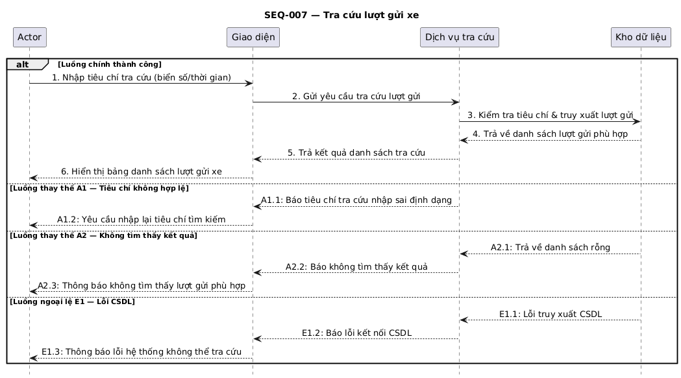
- Sơ đồ hoạt động:
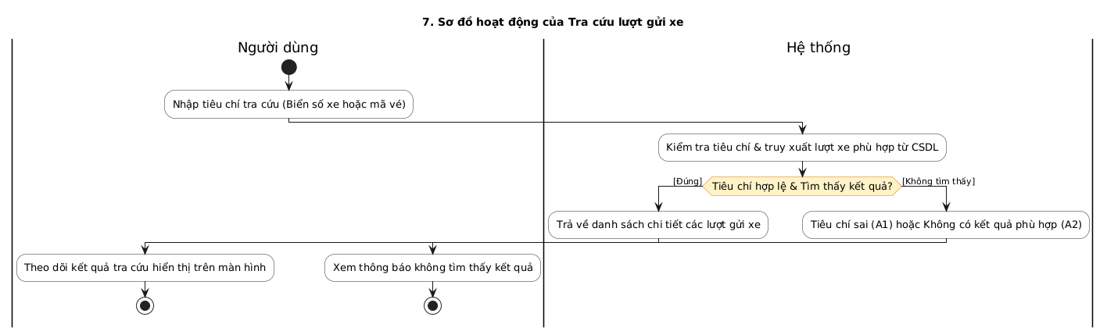

UC-008_Quản lý vé tháng

Mô tả Use Case UC-008
Mã UC | UC-008 | Phiên bản | 1.0
Tên UC | Quản lý vé tháng
Người tạo | Nhóm 10 — Đinh Tiến Mạnh, Tạ Văn Đức | Ngày tạo | 14/08/2026
Tác nhân | Quản lý, nhân viên
Mục đích | Hỗ trợ quản lý dữ liệu vé tháng.
Tiền điều kiện | Quản lý đã đăng nhập và có quyền phù hợp.
Khởi tạo | Quản lý yêu cầu quản lý dữ liệu vé tháng.
Hậu điều kiện | Dữ liệu được cập nhật nếu hợp lệ.
Luồng sự kiện
Luồng sự kiện chính | 1. Quản lý chọn thao tác quản lý.  2. Hệ thống hiển thị dữ liệu hoặc biểu mẫu phù hợp.  3. Quản lý cung cấp hoặc chỉnh sửa dữ liệu.  4. Hệ thống kiểm tra theo quy tắc xác nhận.  5. Hệ thống lưu và thông báo kết quả.
Luồng sự kiện thay thế (phụ) | A1: Dữ liệu không hợp lệ — yêu cầu điều chỉnh.  A2: Dữ liệu cần quản lý không tồn tại — thông báo phù hợp.
Luồng sự kiện mở rộng | Không xác định luồng mở rộng riêng; các hành vi điều kiện được ghi tại Luồng thay thế.
Ngoại lệ | E1: Không thể lưu/truy xuất dữ liệu — hệ thống thông báo lỗi.

Biểu đồ
- Sơ đồ tuần tự:
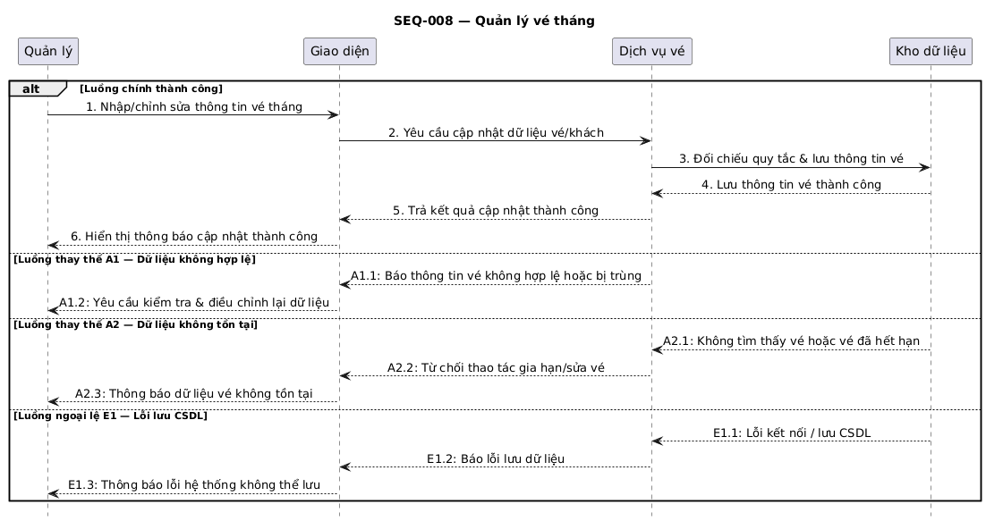
- Sơ đồ hoạt động:
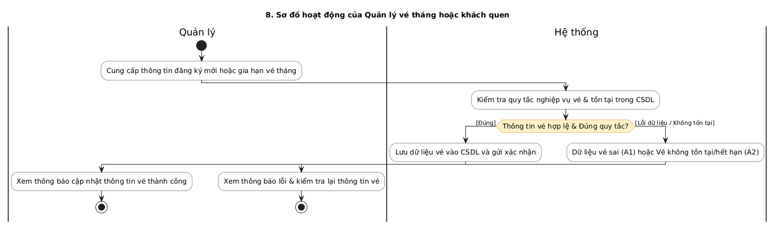

UC-009_Xem thống kê vận hành

Mô tả Use Case UC-003
Mã UC | UC-009 | Phiên bản | 1.0
Tên UC | Xem thống kê vận hành
Người tạo | Nhóm 10 — Đinh Tiến Mạnh, Tạ Văn Đức | Ngày tạo | 14/08/2026
Tác nhân | Quản lý
Mục đích | Cung cấp thống kê lưu lượng, doanh thu và khung giờ cao điểm.
Tiền điều kiện | Quản lý đã đăng nhập, có quyền phù hợp và dữ liệu nghiệp vụ cần thiết.
Khởi tạo | Quản lý yêu cầu xem thống kê.
Hậu điều kiện | Thống kê được hiển thị hoặc có thông báo khi dữ liệu không đủ.
Luồng sự kiện
Luồng sự kiện chính | 1. Quản lý chọn xem thống kê.  2. Hệ thống truy xuất dữ liệu lượt gửi phù hợp.  3. Hệ thống tổng hợp lưu lượng, doanh thu và khung giờ cao điểm.  4. Hệ thống hiển thị kết quả.
Luồng sự kiện thay thế (phụ) | A1: Không có dữ liệu trong phạm vi chọn — thông báo dữ liệu không đủ.  A2: Tiêu chí không hợp lệ — yêu cầu điều chỉnh.
Luồng sự kiện mở rộng | Không xác định luồng mở rộng riêng; các hành vi điều kiện được ghi tại Luồng thay thế.
Ngoại lệ | E1: Không thể truy xuất hoặc tổng hợp dữ liệu — hệ thống thông báo lỗi.

Biểu đồ
- Sơ đồ tuần tự:
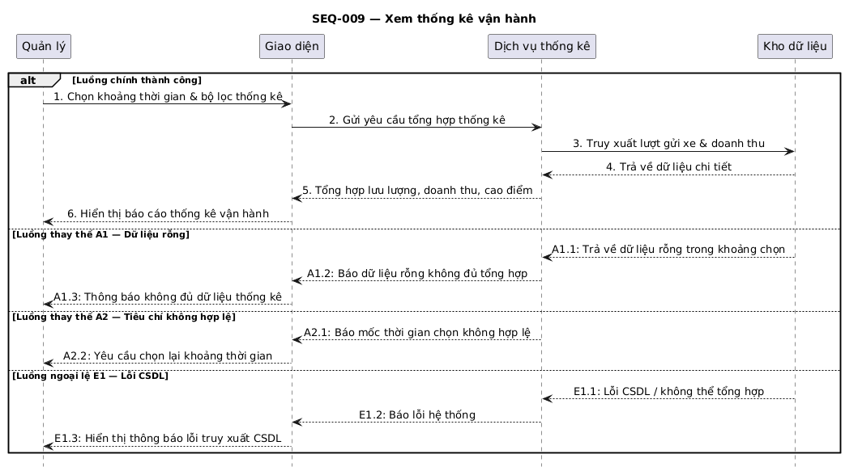
- Sơ đồ hoạt động:
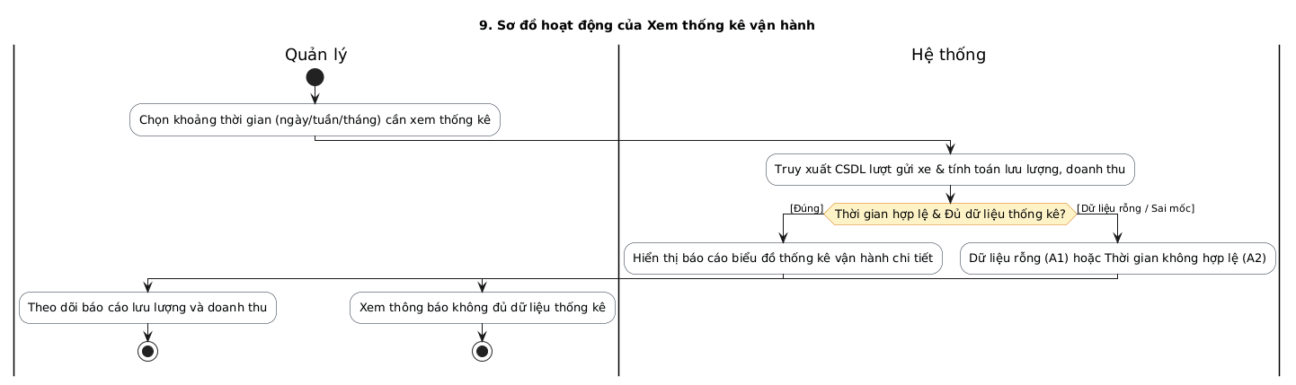

UC-010_AI sinh báo cáo lưu lượng

Mô tả Use Case UC-010
Mã UC | UC-010 | Phiên bản | 1.0
Tên UC | AI sinh báo cáo lưu lượng
Người tạo | Nhóm 10 — Đinh Tiến Mạnh, Tạ Văn Đức | Ngày tạo | 14/08/2026
Tác nhân | Quản lý
Mục đích | Tạo báo cáo lưu lượng theo ngày/tuần từ dữ liệu hệ thống.
Tiền điều kiện | Quản lý đã đăng nhập, có quyền phù hợp và có dữ liệu thống kê cần thiết.
Khởi tạo | Quản lý yêu cầu tạo báo cáo AI.
Hậu điều kiện | Báo cáo AI được hiển thị hoặc có thông báo AI/dữ liệu không khả dụng.
Luồng sự kiện
Luồng sự kiện chính | 1. Quản lý yêu cầu báo cáo AI theo ngày hoặc tuần.  2. Hệ thống kiểm tra quyền và lấy dữ liệu thống kê phù hợp.  3. Hệ thống tạo yêu cầu AI với ràng buộc không tự tạo số liệu.  4. Hệ thống nhận, kiểm tra kết quả AI.  5. Hệ thống hiển thị báo cáo và cảnh báo cần kiểm chứng.
Luồng sự kiện thay thế (phụ) | A1: Dữ liệu không đủ — thông báo không thể tạo báo cáo.  A2: Yêu cầu ngoài ngày/tuần — yêu cầu điều chỉnh; tháng/năm cần kiểm chứng.
Luồng sự kiện mở rộng | Không xác định luồng mở rộng riêng; các hành vi điều kiện được ghi tại Luồng thay thế.
Ngoại lệ | E1: AI timeout/rate limit/không khả dụng — thông báo lỗi, không bịa báo cáo.  E2: Response rỗng/sai định dạng — không hiển thị kết quả không hợp lệ.

Biểu đồ
- Sơ đồ tuần tự:
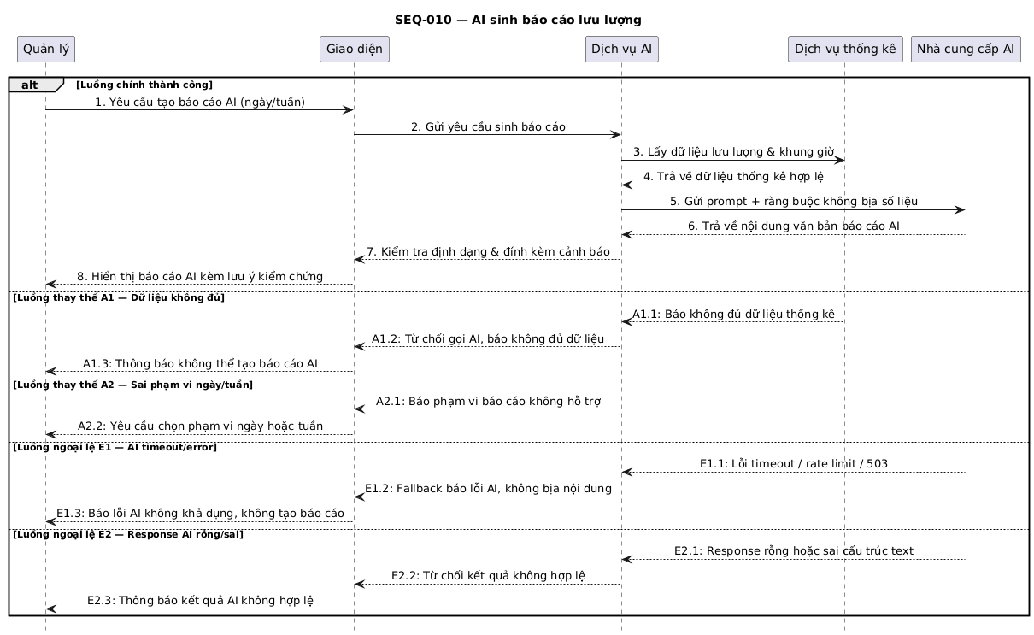
- Sơ đồ hoạt động:
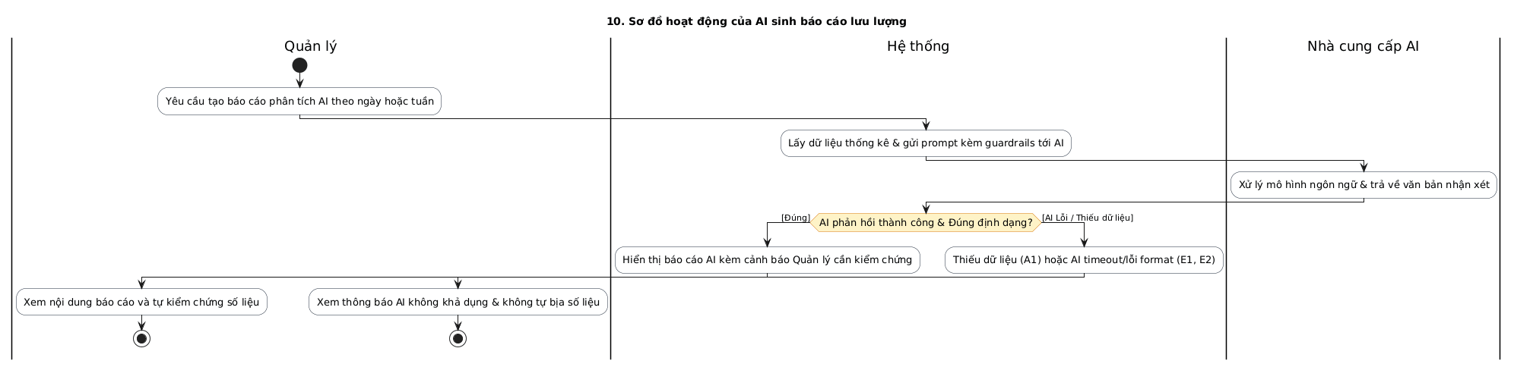

UC-011_AI hỏi đáp dữ liệu bãi xe

Mô tả Use Case UC-011
Mã UC | UC-011 | Phiên bản | 1.0
Tên UC | AI hỏi đáp dữ liệu bãi xe
Người tạo | Nhóm 10 — Đinh Tiến Mạnh, Tạ Văn Đức | Ngày tạo | 14/08/2026
Tác nhân | Quản lý
Mục đích | Giúp quản lý hỏi các câu hỏi phân tích dữ liệu bãi xe.
Tiền điều kiện | Quản lý đã đăng nhập, có quyền phù hợp; dữ liệu cần thiết sẵn có theo quyền xác nhận.
Khởi tạo | Quản lý gửi câu hỏi phân tích.
Hậu điều kiện | Câu trả lời AI được hiển thị hoặc có thông báo không thể trả lời.
Luồng sự kiện
Luồng sự kiện chính | 1. Quản lý nhập câu hỏi phân tích.  2. Hệ thống kiểm tra quyền và xác định dữ liệu phù hợp.  3. Hệ thống gửi ngữ cảnh dữ liệu kèm ràng buộc cho AI.  4. Hệ thống kiểm tra kết quả AI.  5. Hệ thống hiển thị câu trả lời và cảnh báo kiểm chứng.
Luồng sự kiện thay thế (phụ) | A1: Câu hỏi không có dữ liệu phù hợp — thông báo không đủ dữ liệu.  A2: Dữ liệu vượt quyền — không cung cấp dữ liệu đó.
Luồng sự kiện mở rộng | Không xác định luồng mở rộng riêng; các hành vi điều kiện được ghi tại Luồng thay thế.
Ngoại lệ | E1: AI không khả dụng hoặc phản hồi không hợp lệ — thông báo lỗi, không tạo câu trả lời thay thế.

Biểu đồ
- Sơ đồ tuần tự:
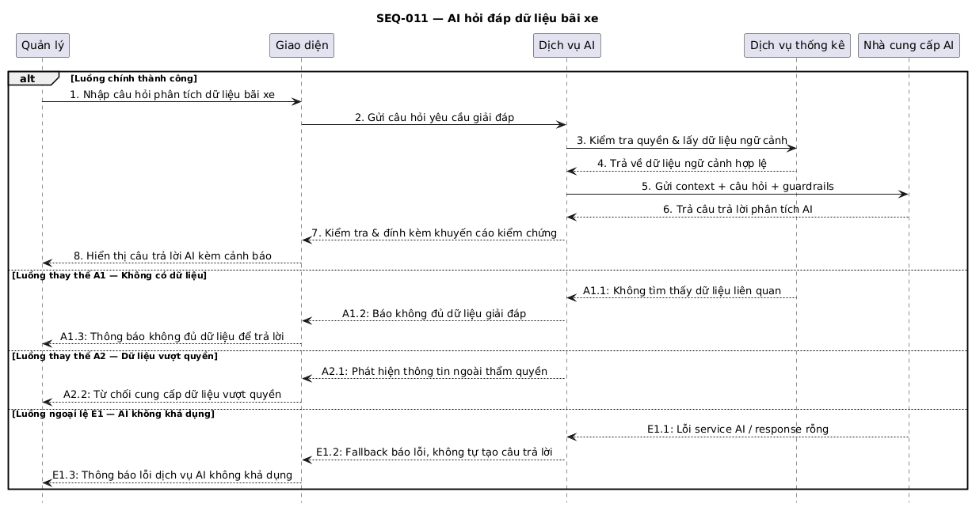
- Sơ đồ hoạt động:
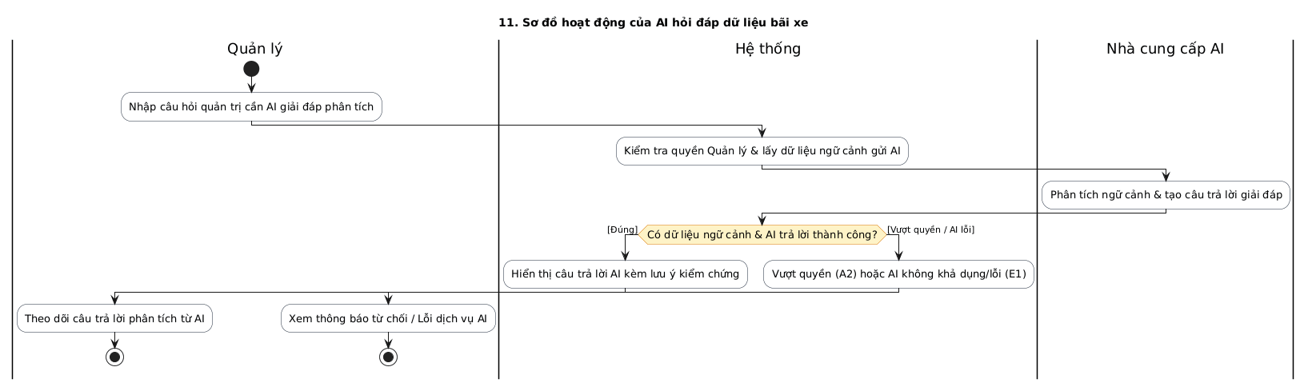

UC-012_AI gợi ý bố trí nhân sự

Mô tả Use Case UC-003
Mã UC | UC-012 | Phiên bản | 1.0
Tên UC | AI gợi ý bố trí nhân sự
Người tạo | Nhóm 10 — Đinh Tiến Mạnh, Tạ Văn Đức | Ngày tạo | 14/08/2026
Tác nhân | Quản lý
Mục đích | Cung cấp gợi ý bố trí nhân sự theo khung giờ cao điểm.
Tiền điều kiện | Quản lý đã đăng nhập và dữ liệu khung giờ cao điểm phù hợp có sẵn.
Khởi tạo | Quản lý yêu cầu gợi ý theo dữ liệu lưu lượng.
Hậu điều kiện | Gợi ý được hiển thị; quản lý tự quyết định có sử dụng hay không.
Luồng sự kiện
Luồng sự kiện chính | 1. Quản lý yêu cầu gợi ý.  2. Hệ thống lấy dữ liệu thống kê phù hợp.  3. Hệ thống gửi yêu cầu AI với guardrail.  4. Hệ thống kiểm tra và hiển thị gợi ý.  5. Quản lý xem, kiểm chứng và tự quyết định phương án.
Luồng sự kiện thay thế (phụ) | A1: Không đủ dữ liệu cao điểm — thông báo không đủ cơ sở.  A2: Kết quả AI không có nội dung sử dụng được — thông báo không thể đưa ra gợi ý.
Luồng sự kiện mở rộng | Không xác định luồng mở rộng riêng; các hành vi điều kiện được ghi tại Luồng thay thế.
Ngoại lệ | E1: AI timeout/rate limit/không khả dụng — thông báo lỗi; không tự động thay đổi bố trí nhân sự.

Biểu đồ
- Sơ đồ tuần tự:
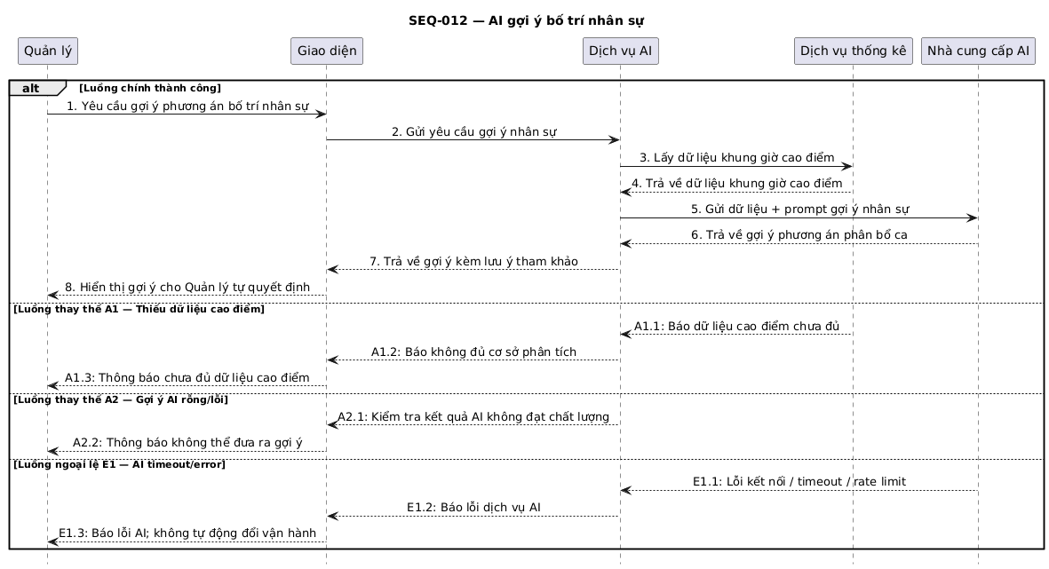
- Sơ đồ hoạt động:
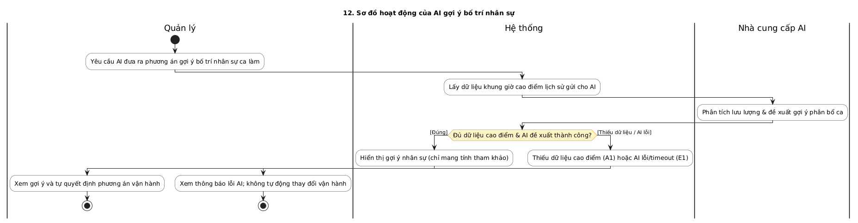

CÁC THÔNG TIN HỖ TRỢ KHÁC

